ACTIVIDAD 5
  CONALEP PLANTEL GDL II  CARRERA: INFORMATICA |  | FECHA DE ENTREGA:
MODULO: Aplicación de la normatividad informática |  | GRUPO:  6104
ALUMNO(A):
Fátima Monserrat Méndez García
NO. DE ACTIVIDAD:  5 | NOMBRE DE ACTIVIDAD:  Distinción de faltas Administrativas para su probable sanción.
UNIDAD Y RESULTADO DE APRENDIZAJE:

- • Unidad 1 Distinción de la normatividad del derecho informático.
- • Resultado de Aprendizaje: 1.2 Reconoce el marco jurídico del derecho informático relativo al software y al equipo de computo, conforme a las leyes, normas y principios de la legislación informática en México.

INSTRUCCIONES:
- Elabora un mapa conceptual, el cual deberá contener:
- Conceptualización y tipología de normatividad y faltas administrativas aplicables al equipo de cómputo.
- Reglamento y sanciones.
- Considere los elementos que se enlistan a continuación:
- Acceso no autorizado a sistemas de información.
- Acceso no autorizado a equipo de cómputo.
- Acceso no autorizado a equipo de Telecomunicaciones.
- Robo de equipo de cómputo y de Telecomunicaciones.

DESARROLLO DE ACTIVIDAD
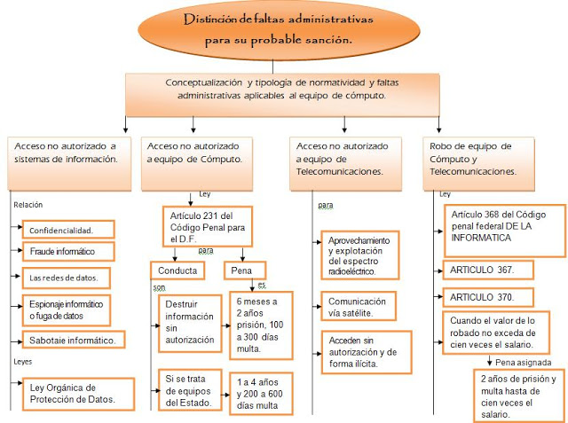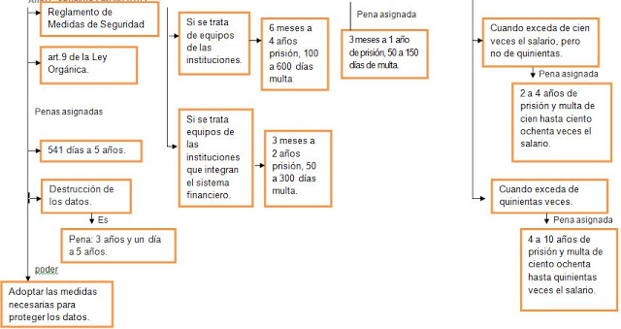

¿QUÉ APRENDÍ AL REALIZAR ESTA ACTIVIDAD?:
Describir, analizar y conocer más a fondo los conceptos que se manejan dentro de la informática y los derechos de la misma, comprender y conocer los delitos informáticos que ocasiona la sociedad dentro del ámbito informático, así como conocer y dar seguimiento a las penas sancionables que se ejecutan después de cometer el delito informático.

